

Estudante:
Turma: 8º | Turno: | Data de Aplicação: |  | 1º Bimestre
Prof(a). Rejane Félix |  |  | Nota Final:
INÍCIO: TÉRMINO:
PROVA DE GEOGRAFIA
INSTRUÇÕES GERAIS

1. Confira atentamente a construção da prova. Qualquer falha de impressão ou falta de folhas deve ser comunicada ao professor no prazo máximo de 15 (quinze) minutos.
2. Inicie a prova identificando todas as páginas com seu nome e turma.
3. Resolva as questões nos locais correspondentes usando caneta com tinta azul ou preta. Responda a lápis somente quando determinado.
4. Utilize somente o material autorizado. É proibido o uso de qualquer tipo de corretivo; de aparelho celular.
5. Esta prova é individual. Ao término do tempo, levante o braço e aguarde o fiscal recolher a prova.
6. A posse e/ou uso de meios ilícitos para a execução da prova é(são) considerado(s) falta disciplinar grave, acarretando a atribuição de grau ZERO.
7. As questões indicadas com *são questões de desafio e correspondem a um ponto adicional.
8. Esta prova vale de 0 a 10 (dez)
9. Em provas de exatas é obrigatório apresentação do cálculo, para validação da questão. Caso não conste será anulada.

- Assinale V para as afirmações Verdadeiras e F para as falsas.
( v ) É considerado um país populoso quando o número total de habitantes é bastante elevado, ou seja, grande população absoluta.
( v ) O país que apresenta densidade demográfica elevada é considerado densamente povoado, ou seja, grande população relativa.
( f ) Os três países mais populosos do mundo e os seus respectivos continentes, são: China (Ásia); Índia (África) e Estados Unidos (América).
( V ) O crescimento natural é a taxa obtida ao se calcular a diferença entre a taxa de natalidade e a taxa de mortalidade.
( f ) Emigrantes são as pessoas que estão chegando a um novo país, e imigrantes são as pessoas que estão saindo de seus países de origem.

- Enumere:
( 1 ) Taxa de Esperança ou expectativa de vida ( 2 ) Taxa de fecundidade
( 3 ) Taxa de fertilidade (4) Taxa de Mortalidade Infantil.

( 2 ) Essa taxa representa uma estimativa da quantidade de filhos que uma mulher teria ao longo de sua vida reprodutiva. É geralmente expressa como o número de nascimentos por 1.000 mulheres em idade fértil. No Brasil, segundo o Instituto Brasileiro de Geografia e Estatística (IBGE), a idade fértil da mulher está na faixa dos 15 a 49 anos.
( 4 ) Essa taxa representa o número de crianças que morreram antes de completar 1 ano de vida.
( 1 ) Essa taxa representa o número médio de anos que a população de um país pode esperar viver, caso sejam mantidas as mesmas condições de vida vivenciadas no momento do nascimento. Ela está bastante relacionada com a qualidade de vida que um país possui, já que fatores como educação, saúde, assistência social, saneamento básico, segurança no trabalho, índices de violência, ausência ou presença de guerras e de conflitos internos influenciam-na diretamente.
( 3 ) Essa taxa representa o número de mulheres em idade fértil, ou seja, a idade em que a mulher está em condições de gerar um filho.

- Conforme observado nas aulas e nas leituras, “a distribuição populacional acontece no planeta de forma heterogênea. Este fenômeno pode ser confirmado pelas diferenças nos números de habitantes de diversos continentes, países, estados e cidades”.
Assinale a alternativa que corresponde ao país mais populoso do planeta.
- Brasil
- Holanda
- Rússia
- China
- Irlanda

- Enumere as teorias com suas respectivas definições.
(1) Teoria Malthusiana (2) Teoria Neomalthusiana
(3) Teoria Reformista (4) Teoria de Milton Santos

( 4 ) Essa teoria defendia a ideia de que o problema da fome não seria a falta de produção de alimentos, mas em como esses alimentos seriam distribuídos pela população.
(2) É uma teoria demográfica desenvolvida a partir da reelaboração das ideias do pensador inglês Thomas Malthus. Essa teoria preconiza a difusão de medidas governamentais para intensificar o controle do crescimento da população, principalmente em países considerados subdesenvolvidos ou periféricos.
(1) Essa teoria defendia que a população cresceria em ritmo acelerado, superando a oferta de alimentos, o que resultaria em problemas como a fome e a miséria. Malthus deixou evidente seu pessimismo quanto ao desenvolvimento humano. Ele acreditava que a pobreza fazia parte do destino da humanidade, baseado na premissa de que a população possuía potencial de crescimento ilimitado, ao contrário da produção de alimentos.
(3) Essa teoria foi elaborada em resposta à teoria neomalthusiana. Segundo ela, uma população jovem e numerosa, em virtude de elevadas taxas de natalidade, não é causa, mas consequência do subdesenvolvimento. Nos países desenvolvidos, onde o padrão de vida da população é alto, o controle da natalidade ocorre paralelamente à melhoria da qualidade de vida da população e espontaneamente, de uma geração para outra.

- Leia as afirmações completando as lacunas em branco. Depois assinale a alternativa que contenha todas as respostas das lacunas em ordem correta ao que está nas frases.

“A ______explosão demográfica___________ é uma expressão utilizada para identificar o crescimento demográfico na segunda metade do século XX, causado pela diminuição da taxa de mortalidade acarretada pela melhoria das condições sanitárias e pelo avanço na Medicina, como, por exemplo, a descoberta de vacinas, exames mais sofisticados e novos medicamentos”.

“Embora considerada muito consistente e adequada para a época, a teoria malthusiana se mostrou equivocada, pois a população mundial continuou aumentando, mas a oferta de alimentos aumentou em proporções bem maiores, graças ao enorme salto na produtividade agrícola, alcançada com os avanços tecnológicos incorporados ao campo, fator determinante esse que Malthus não previu”.

“Uma migração voluntárias ou espontâneas ocorre quando realizadas de maneira livre, por iniciativa do próprio migrante. Já a migração Forçada ocorre quando realizadas sob coerção, ameaça ou violência, como no caso de guerras e perseguições; As migrações controladas são aquelas que ocorrem por iniciativa de governos que controlam o número e a origem dos migrantes que entram e que saem do país”.
- explosão demográfica; melhoria; medicamentos; neomalthusiana; produtividade; Malthus; voluntárias; espontâneas; forçada; governos
- explosão demográfica; melhoria; medicamentos; neomalthusiana; produtividade; Malthus; involuntárias; espontâneas; forçada; governos
- retração demográfica; melhoria; medicamentos; malthusiana; produtividade; Malthus; voluntárias; espontâneas; forçada; governos
- explosão demográfica; melhoria; medicamentos; malthusiana; produtividade; Malthus; voluntárias; espontâneas; forçada; governos
- explosão demográfica; melhoria; medicamentos; malthusiana; produtividade; Malthus; forçada; espontâneas; voluntárias; governos

- Assinale a alternativa que define o conceito de “Taxa de mortalidade”

- Corresponde ao número de mortes a cada 1.000 habitantes no período de 1 ano.
- Essa taxa representa o número de crianças que morreram antes de completar 1 ano de vida.
- Representa a diferença entre o número de imigrantes e o número de emigrantes. É importante porque mostra um segundo fator de crescimento ou diminuição populacional.
- Corresponde ao número de nascimentos a cada 1.000 habitantes no período de 1 ano.
- É a diferença entre a taxa de natalidade e a de mortalidade.

- Assinale a alternativa que define o conceito de “Taxa de Natalidade”.

- É a diferença entre a taxa de natalidade e a de mortalidade.
- Essa taxa representa o número de crianças que morreram antes de completar 1 ano de vida.
- Representa a diferença entre o número de imigrantes e o número de emigrantes. É importante porque mostra um segundo fator de crescimento ou diminuição populacional.
- Corresponde ao número de nascimentos a cada 1.000 habitantes no período de 1 ano.
- Corresponde ao número de mortes a cada 1.000 habitantes no período de 1 ano.

- Assinale a alternativa que define o conceito de “crescimento vegetativo ou natural”
- Corresponde ao número de nascimentos a cada 1.000 habitantes no período de 1 ano.
- Corresponde ao número de mortes a cada 1.000 habitantes no período de 1 ano.
- É a diferença entre a taxa de natalidade e a de mortalidade.
- Essa taxa representa o número de crianças que morreram antes de completar 1 ano de vida.
- Representa a diferença entre o número de imigrantes e o número de emigrantes. É importante porque mostra um segundo fator de crescimento ou diminuição populacional.

- Complete o trecho e assinale a alternativa que preenche adequadamente as lacunas vazias.
“A Imigração e emigração ocorrem quando uma pessoa ou grupo se muda de seu país para outro. O termo imigração é usado para a entrada de pessoas em um país estrangeiro. Já emigração significa o movimento de saída de pessoas de um país para morar em outro. Já a migração também significa um movimento, mas pode ser utilizada para mudança entre regiões”.
“Migração: Movimento que uma pessoa, grupo ou animal realiza de um determinado local para outro. Imigração: Entrada de uma pessoa em um país estrangeiro, para estabelecer nova residência. O indivíduo que imigra é chamado imigrante. Emigração: Saída da pessoa de seu país de origem para viver em outro. O indivíduo que emigra é chamado emigrante”.
- Imigração; Migração; Emigração; Migração; Saída; imigra; Entrada; imigra.
- Migração; Emigração; imigração; Migração; Saída; imigra; Entrada; emigra.
- Emigração; imigração; migração ; Migração; Saída; imigra; Entrada; emigra.
- Imigração; emigração; migração ; Migração; Entrada; imigra; Saída; emigra.
- Emigração; emigração; migração; Migração; Entrada; imigra; Saída; emigra.

- Os dados expressos no gráfico abaixo mostram que no futuro, próximo a 2058, haverá a possibilidade de:

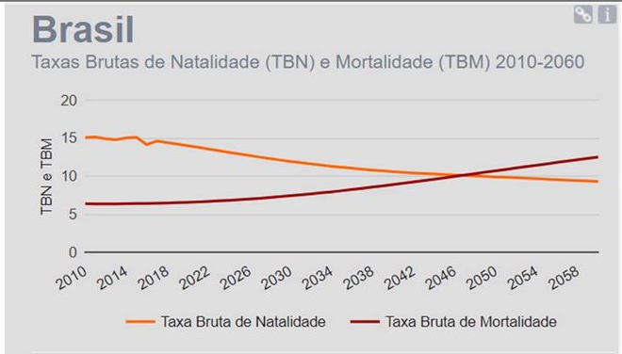 | - diminuição da taxa de natalidade.  - aumento da população jovem.  - aumento populacional.  - diminuição da taxa de mortalidade.  e) estabilidade da taxa de mortalidade.

- Observando a pirâmide etária da Alemanha em 2016, podemos concluir que esse país possui:

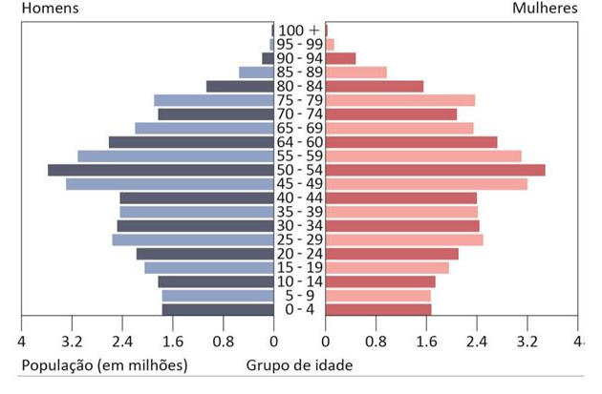
- Elevadas natalidade e mortalidade.
- Que existem mais de 3,2 milhões de homens na idade compreendida entre 15 e 19 anos.
- Baixa fecundidade e elevada expectativa de vida.
- Que existem mais de 3,2 milhões de mulheres na idade compreendida entre 85 e 89 anos.
- Que existem mais homens do que mulheres na faixa etária compreendida entre 90 e 94 anos.
- A principal característica da migração é:

- Sair da cidade natal para morar permanentemente em outra cidade
- Se manter em sua cidade natal, sem visitar outras cidades.
- O deslocamento de pessoas de seu lugar de origem para outro
- Sair de sua cidade local por motivo de perseguição política ou social.
- deslocamento de pessoas de um lugar para outro na mesma cidade.

- Observe a fotografia que representa um acampamento de nômades tibetanos (Tibete).
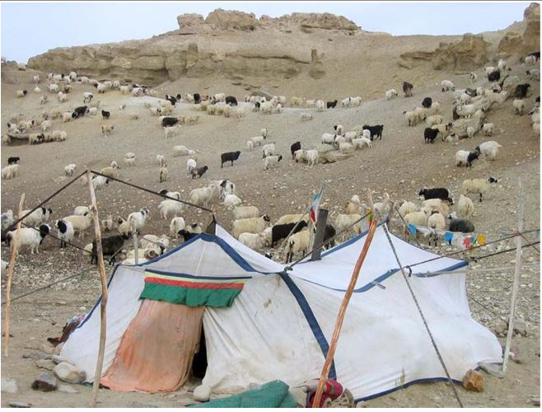
“Os povos que ocupam as moradias representadas na imagem estão sempre migrando em busca de áreas com”:

a) condições melhores de sobrevivência.
b) clima tropical quente e chuvoso.
c) infraestrutura urbana adequada.
d) espaço para construção de casas fixas.
e) estão em busca de áreas com clima frio.

- Leia o trecho a seguir:

Temer diz que Brasil nunca pensou em fechar ___________.

[...] No mês passado, a ministra do Supremo Tribunal Federal, Rosa Weber, indeferiu pedido do governo de Roraima para o fechamento ____________ em razão da migração em massa de refugiados do regime de Nicolas Maduro, presidente da Venezuela.

Assinale a alternativa que melhor completa as lacunas:

  - o país / do país.
  - a nação / do território.
  - o Estado / do governo.
  - o Estado / do país.
  - fronteiras / das fronteiras.

- O envelhecimento da população em alguns países é uma característica que está mudando radicalmente o perfil da população: o número de idosos está crescendo, enquanto as famílias têm menos filhos.
Este fator acontece devido aos avanços da ciência, da Medicina e da tecnologia, prolongando a vida dessa população. Isso ocorre em função do:
- Crescimento natural e do aumento da taxa de natalidade.
- Declínio da expectativa de vida e do crescimento vegetativo.
- Aumento da natalidade e da diminuição da expectativa de vida.
- Declínio da taxa de mortalidade e da diminuição da expectativa de vida.
- Aumento da expectativa de vida e da redução da taxa de natalidade.

- Leia o texto a seguir:
“Violência urbana, escassez de recursos e desastres naturais, desafios ligados ao refúgio e ao deslocamento interno na região são temas presentes na Declaração e no Plano de Ação do Brasil, que deverá ser aprovada pelos ministros de Estado da América Latina e do Caribe durante o encontro em Brasília, nos dias 2 e 3 de dezembro.
A Declaração de Cartagena acrescentou à definição de refugiado da Convenção da ONU aqueles que sofrem “fundado temor de perseguição relacionados a conflitos armados, questões de raça, religião, nacionalidade, grupo social ou opinião política”, os que sofrem “violação generalizada de direitos humanos"

Os refugiados são pessoas que se deslocam de seu país de origem:
- Para fugir de algum tipo de perseguição, processo este que tenta garantir os diretos humanos.
- Em virtude de questões religiosas, como a visitação em lugar sagrado para seguidores de uma religião.
- Por meio de um processo voluntário para buscar benefícios sociais e não precisar mais trabalhar.
- Pela possibilidade de conhecer outras culturas e locais históricos em vários países do mundo.
- Em razão da mecanização do campo, com vistas a encontrar uma vida melhor em grandes cidades desenvolvidas.

- Leia o texto a seguir, que explicita uma característica da dinâmica populacional brasileira.

A taxa de fecundidade do país caiu de 6,16 filhos por mulher para apenas 1,57 filho em pouco mais de sete décadas – de 1940 para 2014. Em contrapartida, a expectativa de vida da população aumentou 41,7 anos em pouco mais de um século. Em 1900, a expectativa de vida era de 33,7 anos, dando um salto significativo em pouco mais de 11 décadas, atingindo 75,4 anos em 2014.

Uma das causas da elevação da expectativa de vida dos brasileiros foi:
  - a concentração populacional nas áreas rurais.
  - a proibição do uso de antibióticos.
  - a redução do uso de novas técnicas sanitárias
  - a redução na implementação da rede coletora de esgoto nas cidades
  - a ampliação do saneamento básico.

- Leia o trecho de notícia a seguir:
Em reunião bilateral, o presidente da República, Michel Temer, e o vice-presidente dos Estados Unidos, Mike Pence, debateram temas em comum, como segurança, democracia, investimentos e a crise humanitária que ocorre na Venezuela.

Como forma de apoiar a força-tarefa do Governo do Brasil para acolher os imigrantes, Pence anunciou que o país destinará mais US$ 10 milhões para o suporte de imigrantes venezuelanos, sendo US$ 1 milhão diretamente para o Brasil. Ainda em relação ao fluxo migratório no mundo, os governantes informaram que os países trabalham em parceria para reunir as crianças brasileiras
que foram detidas e separadas dos pais ao tentar entrar em território norte-americano de forma ilegal.

De acordo com Temer, o Governo do Brasil poderá colaborar com o transporte dos menores de volta ao país, caso seja o desejo das famílias, e continuará em contato com as autoridades norte-americanas.

A maioria dos imigrantes que estão sendo deportados dos Estados Unidos refere-se a:

- Todos os imigrantes, com vistas a uma limpeza étnica no país.
- Mulçumanos que migraram há décadas, mas são perseguidos por sua religiosidade.
- Imigrantes que saíram dos países mais pobres da África e do México.
- Quase todos imigrantes não autorizados, sobretudo, latino-americanos.
- Europeus que investem em negócios e no turismo no país.

- A teoria reformista rebate a teoria dos neomalthusianos. De acordo com essa teoria, é correto afirmar que:

- Péssimas condições econômicas e sociais refletem em uma diminuição natural das taxas de natalidade;
- O equilíbrio da dinâmica populacional só se dará por meio do enfrentamento das questões sociais e econômicas.
- Causa principal do subdesenvolvimento é uma grande população jovem causada pelas elevadas taxas de natalidade.
- Para o efetivo controle da natalidade, é necessária a criação de políticas demográficas rigorosas elaboradas pelo Estado.
- A pobreza não interfere diretamente na superpopulação.

- Um dos principais traços da dinâmica demográfica mundial é a migração internacional, que recria conflitos espaciais de diferentes ordens. Esse tipo de migração é explicado:

- Pelo aumento global do desemprego, que gera miséria nas nações de baixo índice de desenvolvimento humano.
- Pela incorporação de valores ocidentais no Oriente e de valores orientais no Ocidente, diminuindo as fronteiras simbólicas.
- Pela facilidade do fluxo de trabalhadores condicionados pelos novos meios de comunicação e transportes.
- Pela aprendizagem de idiomas dos países ricos como forma de incorporação às novas demandas da indústria.
- Pelo livre acesso dos indivíduos no interior dos países signatários de acordos de livre comércio e cooperação.

Assim como os pássaros, precisamos aprender a superar os desafios que nos são apresentados, para alçarmos voos mais altos. (Dirk Wolter)
Boa Prova!

